提升教育素养 数字你我共行

——记常州市数字化学习实验平台培训

为提高学生数字化应用能力、提升年教师素质、探索学校数字化教学，由常州市新北区新桥初中信息技术组组织的数字化学习实验平台培训于九月二十五日下午五点一刻在新桥初中202阶梯教室进行。本次培训由教师发展处郑军锋主任主持，全校近百名教师参加了此次培训。

培训伊始，郑军侨主任强调，数字化教学在当今教育活动中发挥着重要作用，现代教育开始越来越广泛地采用数字化教学。同时，数字化正在教育教学过程中不断推进教育技术的进一步发展和教学质量的进一步提高。因此，无论是从学校的长远发展出发，还是从学生的能力培养考虑，数字化学习实验平台的推广与运用势在必行。

信息组顾琴娣老师担任本次培训活动的主讲人。顾老师根据教师们实际的教育教学工作内容，从“我的备课”、“我的课程”两方面实际操作演示并介绍了数字化平台的基本用法，如：如何运用备课共计进行备课、如何创建教学计划表、如何利用数字化平台制作PPT课件以及如何录音播放、如何在数字化平台中技能型练习题的制作与管理等等。内容涉及语文、数学、外语、物理等多个科目，切实地帮助各科老师更加熟练、有效地将数字化教学平台运用到实际工作当中。

本次数字化学习实验平台培训是新桥初级中学实现数字化教学的第一步，也是讲数字化落实到教育教学当中最重要的环节之一。教育教学正以更高的要求、更现代化的手段呼吁老师们打破原有的思想观念，积极探索时时更新，在现代化的教育教学中走得更远！

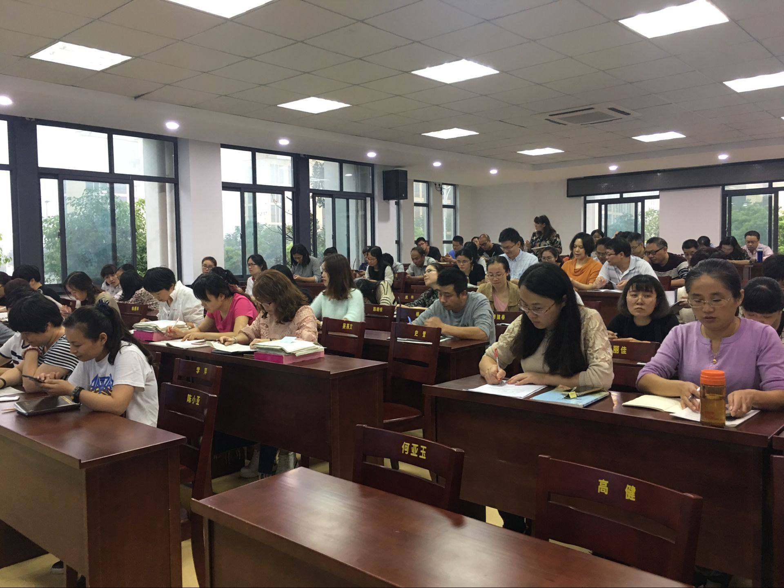

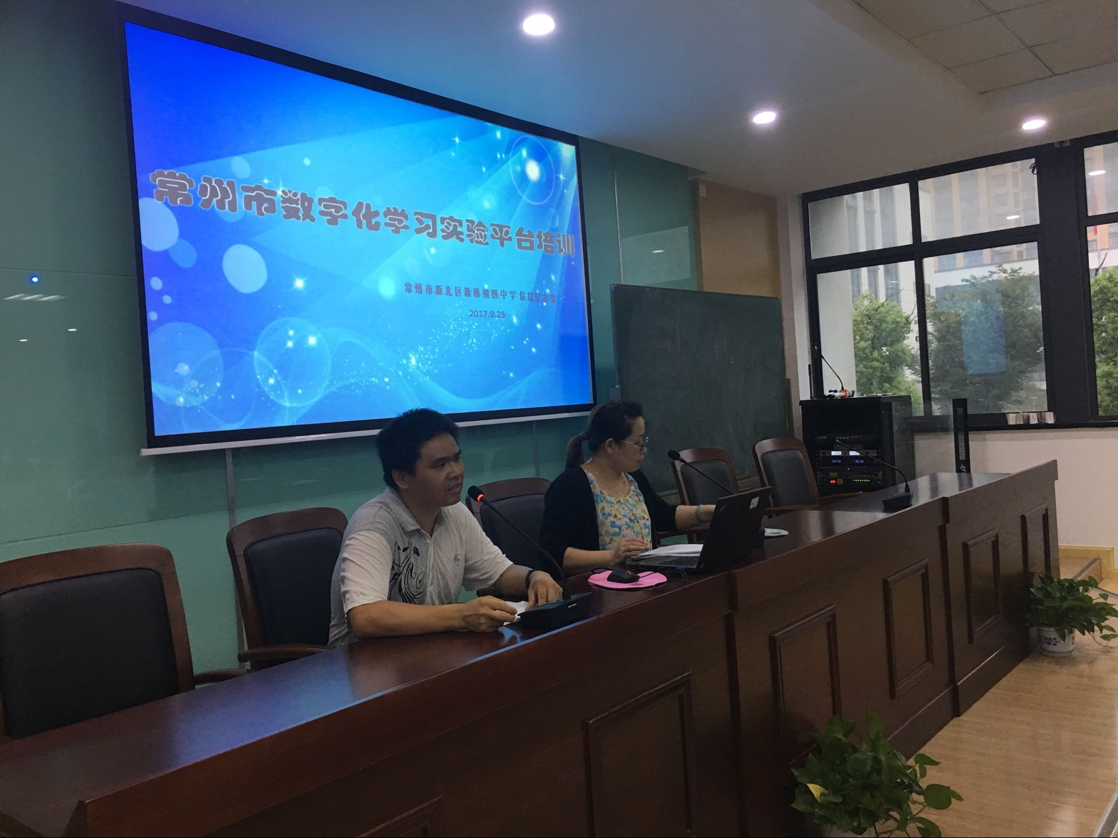

撰稿人：王静

供图：王静

审核人：陈小亚